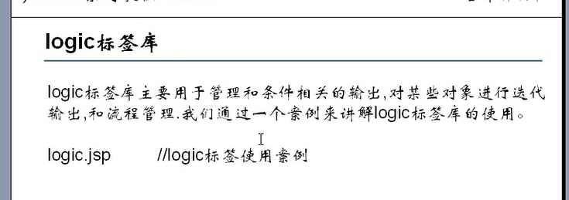

1.

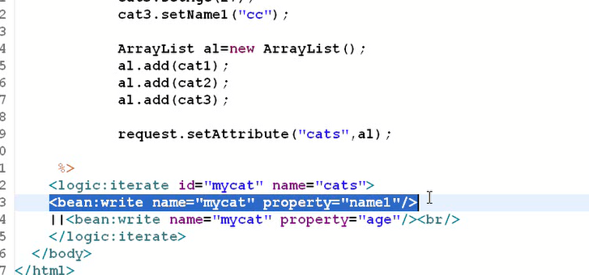

# 1.logic：iterate name是放的集合

# Id 是放的对象

# 本身相当于c:forEach

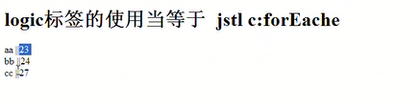

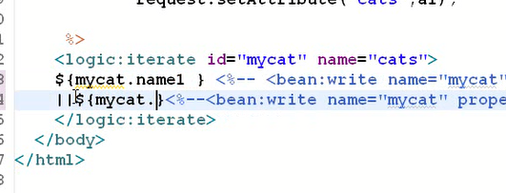

# 2.logic:empty

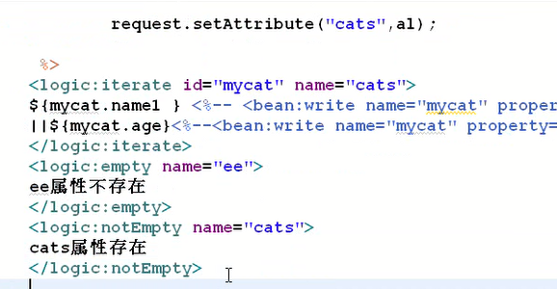

# 3.logic:greateThan 取得比他大的对象，标签可以判断大小，然后进行循环

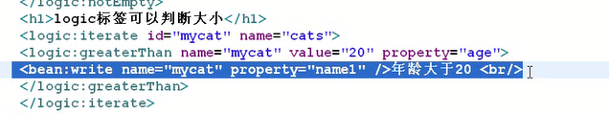

# logic标签使用

<%

User u1=new User();

u1.setUsername("admin");

u1.setPassword("aa");

User u2=new User();

u2.setUsername("tiger");

u2.setPassword("ac");

User u3=new User();

u3.setUsername("scott");

u3.setPassword("ab");

ArrayList<User> al=new ArrayList<User>();

al.add(u1);

al.add(u2);

al.add(u3);

request.setAttribute("users",al);

%>

<logic:iterate id="user" name="users">

<bean:write name="user" property="username"/>

<bean:write name="user" property="password"/><br/>

</logic:iterate>

<logic:empty name="ee">

属性不存在

</logic:empty>

# <logic:notEmpty name="users">

users属性存在

</logic:notEmpty>

<logic:iterate id="myusers" name="users">

# <logic:greaterThan value="20" property="age" name="myusers">

年龄大于二十

</logic:greaterThan>

</logic:iterate>